个 人 简 历

姓名：黄珍荣
联系电话：15977661569
QQ邮箱：1802894701@qq.com

个人简历

个人信息

求职意向：小学数学教师
姓 名：黄珍荣 性 别：女 出生年月：1997年8月
毕业院校：广西民族师范学院 专 业：小学教育（数学方向） 政治面貌：共青团员
联系电话：15977661569 地 址：广西百色市右江区阳圩镇 邮箱：1802894701@qq.com

教育背景

2013年9月至2916年7月 百色民族高级中学 理科
2016年9月至2020年7月 广西民族师范学院 小学教育（数学方向）

个人技能

计算机水平：一级
普通话水平：二级甲等

获奖情况

2017年5月 获得由学校主办左江潮文学社社团承办风采展活动优秀奖
2017年6月 获得校级“心灵对话，唤起成长的力量”大学生心情征文二等奖
2017年10月 获得校级“喜迎十九大，红心永向党”征文活动三等奖
2017年12月 获得院级“优秀学生干部”称号
2018年5月 获得校级“优秀共青团干部”称号
2018年11月 获得院级“书香暑假、优雅休闲”暑假读书实践活动评比优秀奖

实践经验

2016年11月—2016年12月 崇左市江南五小（卜利小学） 支教 志愿者
2017年4 月—2017年5月 崇左市人民医院 志愿者
2017年9月 —2018年1月 广西民族师范学院附属小学 二年级 见习生
2018年3月—2018年7月 崇左市江南第一小学 三年级 见习生
2018年9月—2019年1月 崇左市城南小学 见习生
（见习具体时间为每学期一周）

自我评价

通过学习，我在交流沟通、组织活动方面的能力有了很大的提高，同时在担任学生干部期间也使我具有强烈的责任感，工作能力得到了锻炼。在参加丰富的实践经历当中，让我更深切的认识到自己喜欢教师这一个职业，也让我的专业技能得到一定的锻炼。
希望我能为贵校贡献自己的力量。

荣誉展示
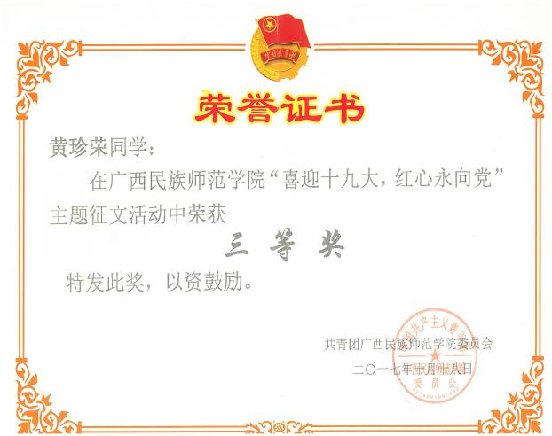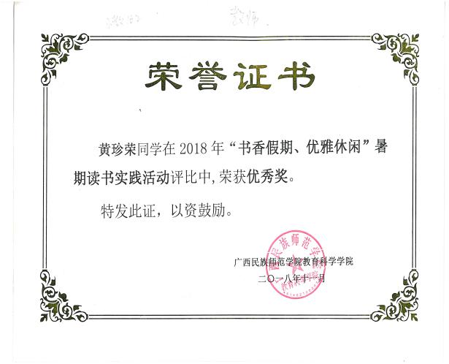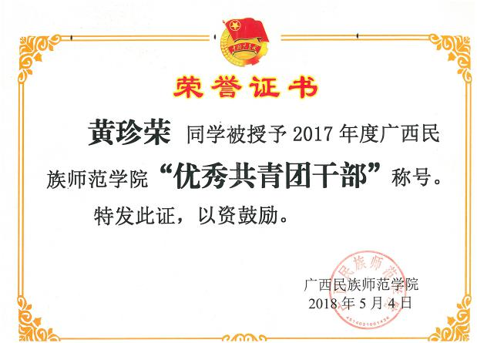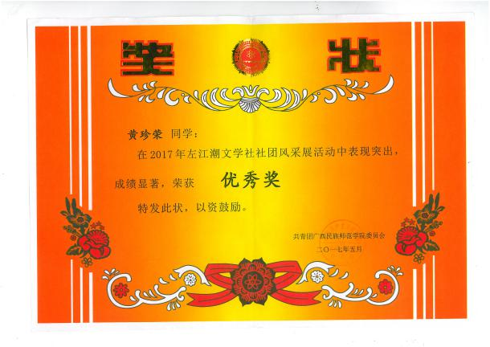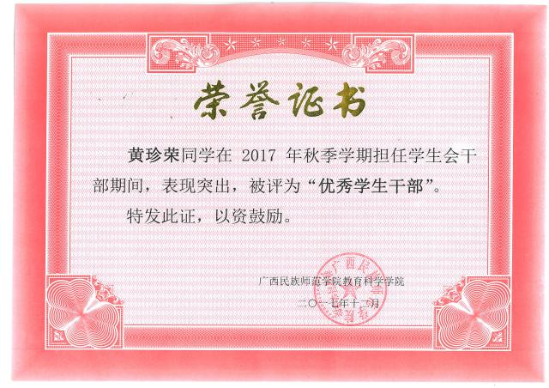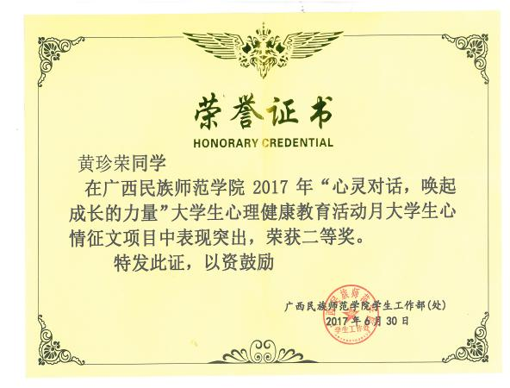

求职信
尊敬的领导：
您好！
很荣幸您能在百忙之中翻阅我的求职信，我是一名即将毕业的小学教育的本科生，大学四年飞快地过去了，即将面临着社会的挑战。经过四年的认真学习和不懈努力,我已具备了系统的专业知识和一定的实际教学能力。而做一名优秀的教师是我一直以来的理想,我时刻准备着以高昂的热情与所学的知识投入到教育事业之中。
通过母校的培养和自身的努力，我顺利通过了全国普通话等级考试、全国计算机等级考试和教师资格证考试，并获得了普通话二级甲等证书、计算机一级证书和小学数学教师资格证。曾担任院学生会组织部部长、班级团支书职务，每次都能很好的完成学校及班级所委派的任务。四年的大学生活，我对自己要求很严格，不仅是要学好专业课还要不断丰富自己的实践经历。其中支教经历坚定了我对教师这一职业的信念，也让我不断的充实自己的知识，在学习活动中得到锻炼。
对于应届毕业生来说，我们并没有什么优势，没有长时间的、实际的工作经验。但我年轻，我敢去拼搏，敢去闯。我会努力去学习社会经验。对于我来说，没有什么能不能做的事情，只有想不想做的事情，只要我想，我就会尽百分之百的努力去做。给我一次机会，我会尽职尽责，不仅将让您满意，更将还给你一片惊喜!今天我因为来到贵校而感到骄傲，明天学校就会因为我而骄傲!
最后，再次感谢您阅读此信，期待着您的早日答复。
此致
敬礼

求职人：黄珍荣
2019年6月20日

